
รายงานผลการดำเนินการเพื่อจัดการความเสี่ยงต่อการรับสินบน
ของสถานีตำรวจภูธรหนองปรือ
ประจำปีงบประมาณ พ.ศ.2568

บทนำ
ตามที่สถานีตำรวจภูธรหนองปรือ ได้ดำเนินการเพื่อจัดการความเสี่ยงต่อการรับสินบน และได้มีแผนบริหารความเสี่ยงต่อการรับสินบน ประจำปีงบประมาณ พ.ศ.2568 นั้น
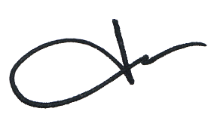
สถานีตำรวจภูธรหนองปรือ ได้ดำเนินการจัดทำแผนบริหารจัดการความเสี่ยงต่อการรับสินบนจากการวิเคราะห์ความเสี่ยงที่เกิดขึ้นเพื่อจัดทำแผนดังกล่าว จึงได้กำหนดมาตรการควบคุมความเสี่ยงต่อการรับสินบนของสถานีตำรวจแยกตามสายงาน โดยมีรายงานผลการดำเนินการเพื่อจัดการความเสี่ยงต่อการรับสินบนตามแผนบริหารจัดการความเสี่ยงต่อการรับสินบน

พ.ต.อ.
( ณัฐพล ผ่องสุขสกุล )
ผกก.สภ.หนองปรือ

ข้อมูล ณ วันที่ 1 เมษายน 2568

บทนำ
ตามที่สถานีตำรวจภูธรหนองปรือ ได้ดำเนินการเพื่อจัดการความเสี่ยงต่อการรับสินบน และ ได้มีแผนบริหารความเสี่ยงต่อการรับสินบน ประจำปีงบประมาณ 2568 ของหน่วยงาน นั้น
สถานีตำรวจภูธรหนองปรือ ได้ดำเนินการเพื่อจัดการความเสี่ยงต่อการรับสินบน เป็นกิจกรรมและการดำเนินการตามมาตรการเพื่อบริหารความเสี่ยงต่อการรับสินบน โดยดำเนินการ แยกตามสายงาน ในหน่วยงาน อันได้แก่
1. งานอำนวยการ
2. งานป้องกันปราบปราม
3. งานจราจร
4. งานสืบสวน
5. งานสอบสวน
โดยได้ดำเนินการจัดการความเสี่ยงอย่างเป็นรูปธรรม มีภาพแสดงกิจกรรมการดำเนินการตามมาตรการดังรายงานผลการดำเนินการ และหน่วยงานได้เปิดเผยข้อมูลการดำเนินการเป็นการเผยข้อมูลสาธารณะเพื่อให้บุคคลทั่วไปได้รับทราบตามรายงานของหน่วยงานภาครัฐ (Integrity & Transparency Assessment : ITA) ของสถานีตำรวจภูธรหนองปรือ มีรายละเอียดตามข้อมูลที่แนบท้ายนี้
รายงานผลการดำเนินการเพื่อจัดการความเสี่ยงต่อการรับสินบน
1. สายงานอำนวยการ
การประเมินความเสี่ยงต่อการรับสินบนของสถานีตำรวจ
ประเด็นความเสี่ยง  ต่อการรับสินบน | มาตรการควบคุมความเสี่ยง  ต่อการรับสินบน | วิธีการดำเนินการ | ผลการดำเนินงาน
1. การพิจารณาเลื่อนขั้นเงินเดือน  - ผู้ใต้บังคับบัญชานำของขวัญหรือสิ่งของมาให้เพื่อจะได้ความดีความชอบ  2. การจัดการเรื่องร้องเรียน  - มีการเรียกรับสินบนจากผู้ถูกร้องเรียน โดยให้เรื่องเงียบไป  - เรียกรับผลประโยชน์เพื่อพิจารณาช่วยเหลือผู้ถูกร้องเรียน  3. การเบิกจ่ายเงินงบประมาณและเงินนอกงบประมาณ  - เรียกรับเงินจากผู้ปฏิบัติงานที่เบิกจ่ายให้  4. กระบวนการการรับการแจกจ่ายพัสดุแจกจ่ายให้ไม่เท่าเทียมกันโดยของที่จะจ่ายให้ผู้มาขอเบิกถ้าต้องการมากจะเรียกรับผลประโยชน์ในการอำนวยความสะดวก | 1. กำชับให้เจ้าหน้าที่ ผู้รับผิดชอบปฏิบัติตาม นโยบายต่อต้านการรับสินบน (Anti-Bribery Policy) และการไม่รับ ของขวัญของกำนัลหรือ ประโยชน์อื่นใด (No Gift Policy) จากการปฏิบัติหน้าที่ กำกับดูแล การปฏิบัติงาน โดยมีการ ตรวจสอบตามสาย การบังคับบัญชาทุกขั้นตอน เพื่อไม่ให้เกิดช่องว่างในการ เรียกรับสินบน ผลประโยชน์อื่นใด  2. อบรมกำชับการ ปฏิบัติงานของเจ้าหน้าที่อย่างสม่ำเสมอ เพื่อสร้างจิตสำนึกในการปฏิบัติงาน  3. ดูแลทุกข์สุข สอบถามปัญหา ความเป็นอยู่ทุกอย่างของผู้ใต้บังคับบัญชาอย่างใกล้ชิด | 1. จัดการอบรม กำชับการปฏิบัติหน้าที่ ไม่ให้เรียกรับสินบน เป็นประจำโดยผู้บังคับบัญชา  2. ตรวจสอบเอกสารที่เกี่ยวข้องกับการปฏิบัติงานอย่างสม่ำเสมอ  3. ตรวจสอบความเป็นอยู่ สอบถามพูดคุย เพื่อให้ได้รับทราบปัญหาต่างๆ ของผู้ใต้บังคับบัญชาเพื่อ สามารถให้คำแนะนำและแนวทางแก้ไข ปัญหาได้อย่างถูกต้อง | 1. ผกก.สภ.หนองปรือ เชิญข้าราชการตำรวจงานอำนวยการ มาอบรมกำชับการปฏิบัติหน้าที่และแจ้งแนวทางการการตรวจสอบเอกสารที่เกี่ยวข้องกับการปฏิบัติงานอย่างสม่ำเสมอ ทั้งนี้ได้ตรวจสอบความเป็นอยู่ สอบถามพูดคุย เพื่อให้ได้รับทราบปัญหาต่างๆ ของผู้ใต้บังคับบัญชา เพื่อสามารถให้คำแนะนำและแนวทางการแก้ไขปัญหาได้อย่างถูกต้อง

1. งานอำนวยการ (ต่อ)

การประเมินความเสี่ยงต่อการรับสินบนของสถานีตำรวจ
ประเด็นความเสี่ยง  ต่อการรับสินบน | มาตรการควบคุมความเสี่ยง  ต่อการรับสินบน | วิธีการดำเนินการ | ผลการดำเนินงาน
5.กระบวนการ การจัดซื้อจัดจ้าง
- มีการปกปิดข้อมูลเพื่อประโยชน์แก่ผู้ประกอบการเพื่อแลกรับสินบน
- มีกำหนดคุณลักษณะเฉพาะเพื่อประโยชน์แก่ผู้ประกอบการเพื่อแลกรับสินบน
-ตรวจรายงานเท็จเอื้อผู้ประกอบการเพื่อแลกรับสินบนจากผู้ประกอบการ
6. กระบวนการขออนุญาตต่ออายุใบสำคัญประจำตัวคนต่างด้าวมีการเรียกรับสินบนเพื่ออำนวยความสะดวก

วันที่ 14 มีนาคม 2568 เวลา 09.00 น. พ.ต.อ.ณัฐพล ผ่องสุขสกุล ผกก.สภ.หนองปรือ มีการอบรมกำชับการปฏิบัติหน้าที่การเงิน และเจ้าหน้าที่พัสดุที่เกี่ยวข้องกับการเบิกจ่ายเงินสวัสดิการการเบิกจ่ายเงินงบประมาณ และเงินนอกงบประมาณการขออนุญาตต่ออายุใบสำคัญประจำตัวคนต่างด้าวฯ การจัดซื้อจัดจ้าง และการเบิกจ่ายพัสดุไม่ให้ทุจริต โดยไม่ให้มีการหาช่องทางเพื่อประโยชน์แก่ตนเอง หรือเอื้อประโยชน์ต่อพวกพ้อง ไม่ให้รับสินบนหรือเรียกรับประโยชน์อื่นใด

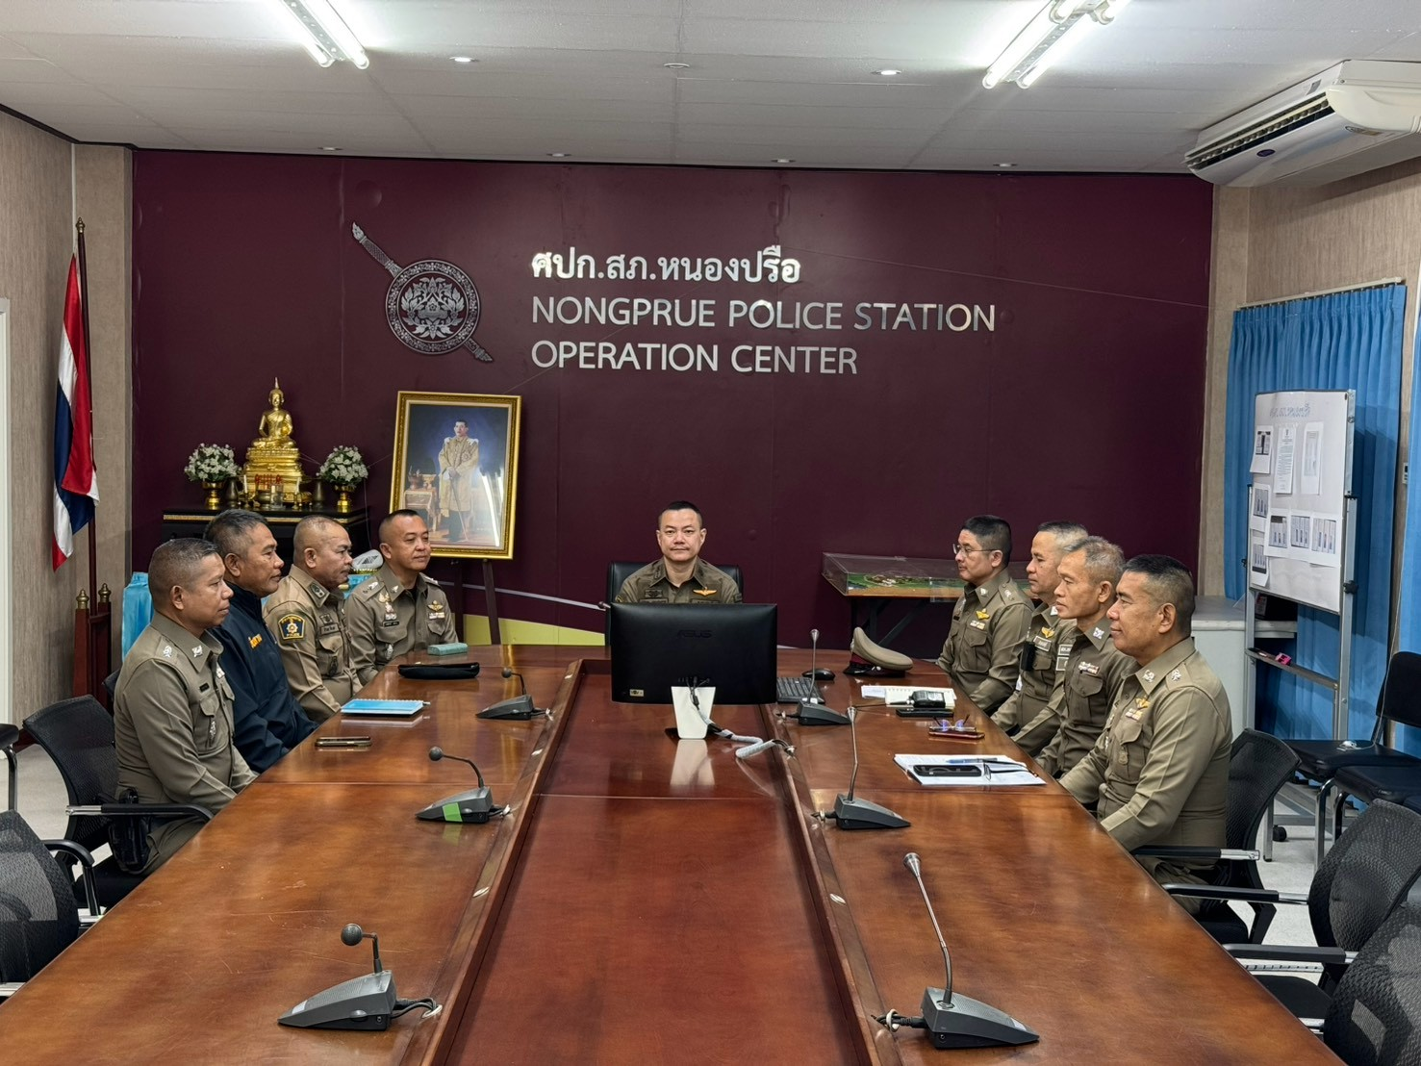

วันที่ 20 มีนาคม 2568 เวลา 09.00 น. พ.ต.อ.ณัฐพล ผ่องสุขสกุล ผกก.สภ.หนองปรือ ประชุมข้าราชการตำรวจ สภ.หนองปรือ มีการสอบถามความเป็นอยู่ของผู้ปฏิบัติงานอำนวยการ พูดคุยถึงปัญหาข้อขัดข้อง แนะนำแนวทางการแก้ไขปัญหา
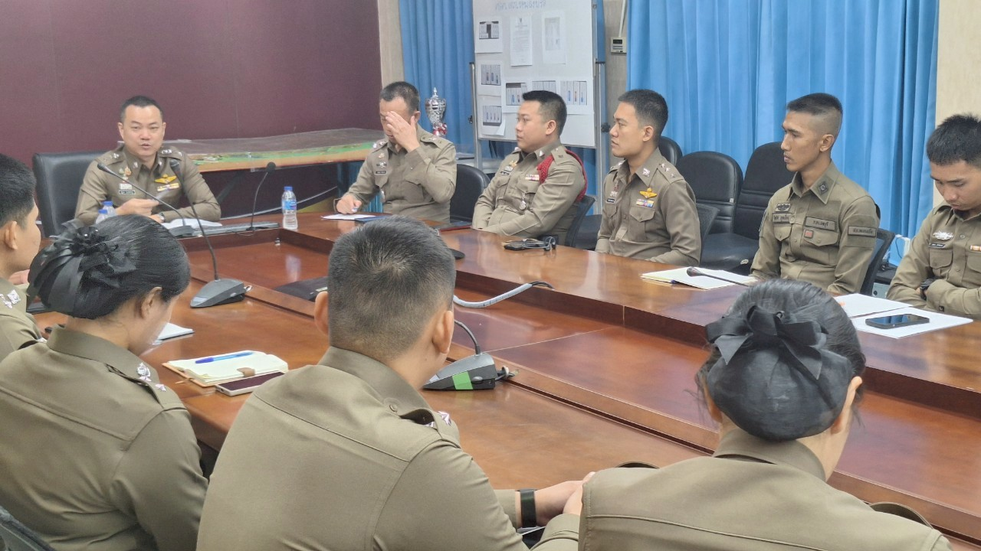

2. สายงานป้องกันปราบปราม
ประเด็นความเสี่ยง  ต่อการรับสินบน | มาตรการควบคุมความเสี่ยง  ต่อการรับสินบน | กิจกรรม | ผลการดำเนินงาน
1. การใช้อำนาจหน้าที่ในการ ป้องกันปราบปรามอาชญากรรม  - มีการเรียกรับผลประโยชน์ เพื่อแลกกับการไม่จับกุม ดำเนินคดีหรือทำให้รับโทษน้อยลง  2. การออกตรวจค้น เช่น การลักลอบ เล่นพนัน หรือตรวจค้นยาเสพติด  - มีการเรียกรับสินบน เพื่อแลกกับการ ไม่จับกุม ดำเนินคดี หรือทำให้รับโทษน้อยลง  3. ลงบันทึกจับกุมและนำตัวส่ง ร้อยเวรสอบสวน  - มีการเรียกรับผลประโยชน์ เพื่อแลกกับการไม่จับกุม ดำเนินคดี หรือทำให้รับโทษน้อยลง  4. การตรวจสอบแรงงานต่างด้าว และนายจ้าง ว่ามีการลักลอบเข้าเมืองทำงานตรงตามที่ได้รับมอบหมายหรือไม่  - มีการเรียกรับผลประโยชน์ เพื่อแลกกับการไม่จับกุม ดำเนินคดี หรือทำให้ รับโทษน้อยลง หรือต่อรองไม่ส่งตัว คนต่างด้าวฯ กลับประเทศต้นทาง | 1. กำชับให้เจ้าหน้าที่ผู้รับผิดชอบปฏิบัติ ตามนโยบายต่อต้านการรับสินบน (Anti-Bribery Policy) และการไม่รับของขวัญของกำนัลหรือประโยชน์อื่นใด (No Gift Policy) จากการปฏิบัติหน้าที่ อบรมกำชับการปฏิบัติงาน ของเจ้าหน้าที่ตำรวจให้ปฏิบัติตามกฎหมายอย่างเคร่งครัด ไม่ให้เรียกรับทรัพย์สินหรือประโยชน์อื่นใด เพื่อช่วยเหลือ ผู้กระทำผิด  2. จัดหาสวัสดิการเพิ่มเติมเพื่อสร้างขวัญกำลังใจในการ ปฏิบัติหน้าที่  3. เสริมสร้างการควบคุมดูแลผู้ใต้บังคับบัญชา ตามคำสั่ง ตร. ที่ 1212/2537  4. แต่งตั้งคณะกรรมการเพื่อติดตามและควบคุมการทุจริตประจำสถานี | 1. ก่อนออกปฏิบัติหน้าที่ หัวหน้าสถานีหรือหัวหน้างานต้องอบรม กำชับการปฏิบัติงานของเจ้าหน้าที่ ตำรวจให้ปฏิบัติตามกฎหมายอย่างเคร่งครัดไม่ให้เรียกรับสินบน ทรัพย์สิน หรือประโยชน์อื่นใด เพื่อช่วยเหลือผู้กระทำผิดทุกกรณี  2. สอดส่องผู้ใต้บังคับบัญชาอย่างสม่ำเสมอ เช่น ออกเยี่ยมเยียน ครอบครัว เพื่อสอบถามปัญหาต่างๆ  3. นำปัญหาต่างๆของผู้ใต้บังคับบัญชาเสนอคณะกรรมการเพื่อติดตามและควบคุมการทุจริต เพื่อหาแนวทางแก้ไขปัญหาต่อไป  4. จัดทำโครงการสวัสดิการเพื่อลดภาระค่าใช้จ่ายในครัวเรือนของผู้ใต้บังคับบัญชา | ผกก.สภ.หนองปรือ จัดอบรมชี้แจงข้าราชการตำรวจสายงานป้องกันปราบปรามก่อนออกปฏิบัติหน้าที่ กำชับให้ปฏิบัติตามกฎหมายอย่างเคร่งครัด ไม่ให้เรียกรับสินบน ทรัพย์สินหรือประโยชน์อื่นใด เพื่อช่วยเหลือผู้กระทำผิดทุกกรณี และสอบถามความเป็นอยู่ ปัญหาต่างๆ เพื่อรับฟังปัญหา และแก้ไขอย่างเหมาะสม

วันที่ 14 มีนาคม 2568 เวลา 09.00 น. พ.ต.อ.ณัฐพล ผ่องสุขสกุล ผกก.สภ.หนองปรือ อบรมปล่อยแถวสายตรวจ และ ชุดป้องกันปราบปรามพิเศษ ก่อนออกปฏิบัติหน้าที่มีการอบรมกำชับการปฏิบัติงานของเจ้าหน้าที่ตำรวจ ให้ปฏิบัติตามกฎหมาย อย่างเคร่งครัด ไม่ให้เรียกรับทรัพย์สินหรือประโยชน์อื่นใดเพื่อช่วยเหลือ ผู้กระทำผิดทุกกรณี

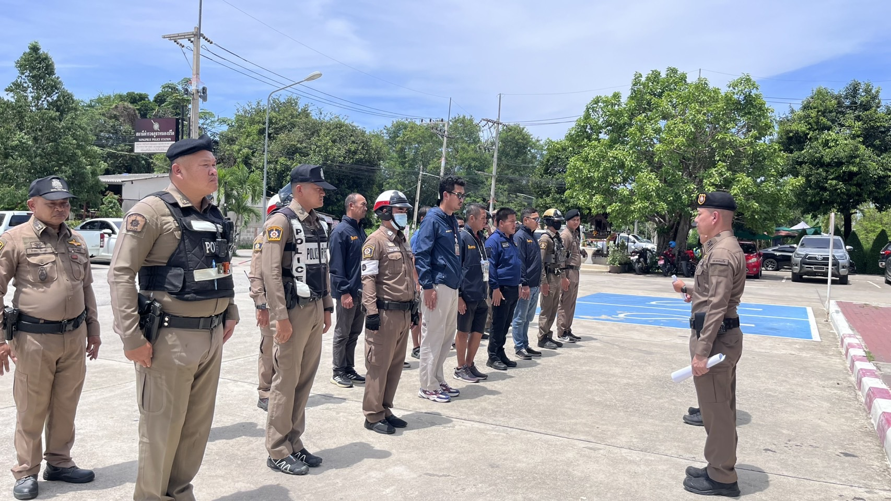

วันที่ 26 มีนาคม 2568 เวลา 09.00 น. พ.ต.อ.ณัฐพล ผ่องสุขสกุล ผกก.สภ.หนองปรือ อบรมปล่อยแถวสายตรวจ ก่อนออกปฏิบัติหน้าที่ มีการอบรมกำชับการปฏิบัติงานของเจ้าหน้าที่ตำรวจ ให้ปฏิบัติตามกฎหมายอย่างเคร่งครัด ปฏิบัติหน้าที่ด้วยความไม่ประมาท และเน้นย้ำไม่ให้เรียกรับทรัพย์สินหรือประโยชน์อื่นใดเพื่อช่วยเหลือ ผู้กระทำผิดทุกกรณี

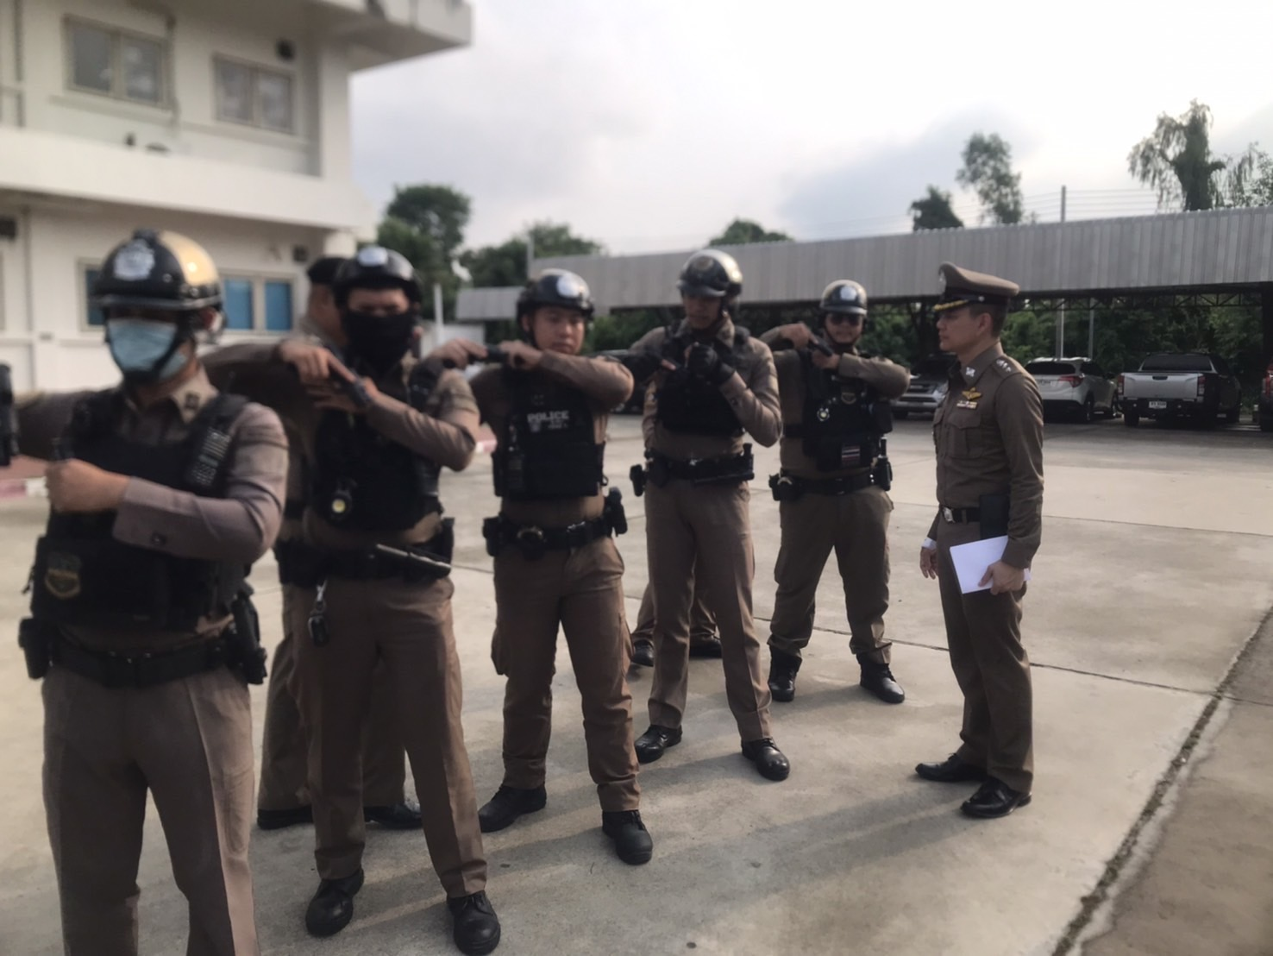

3. สายงานจราจร
ประเด็นความเสี่ยง  ต่อการรับสินบน | มาตรการควบคุมความเสี่ยง  ต่อการรับสินบน | กิจกรรม | ผลการดำเนินงาน
การจับกุมผู้กระทำความผิดตาม กฎหมาย จราจร เรียกรับทรัพย์สิน หรือประโยชน์อื่น ใดแลกกับการไม่ให้ ถูกจับกุมตามกฎหมายจราจร  1.ตรวจพบการกระทำ ความผิด  - มีการเรียกรับผลประโยชน์ เพื่อแลกกับการไม่จับกุม ดำเนินคดี หรือทำให้รับโทษน้อยลง  2.ออกใบสั่ง  - มีการเรียกรับ ผลประโยชน์เพื่อแลกกับ การไม่จับกุม ดำเนินคดี หรือทำให้รับโทษ น้อยลง | 1. กำชับให้เจ้าหน้าที่ผู้รับผิดชอบ ปฏิบัติตาม นโยบายต่อต้านการ รับสินบน(Anti-Bribery Policy) และการไม่รับของขวัญของกำนัล หรือประโยชน์อื่นใด(No Gift Policy) จาก การปฏิบัติหน้าที่ อบรม กำชับการ ปฏิบัติงาน ของ เจ้าหน้าที่ตำรวจให้ปฏิบัติ ตาม กฎหมายอย่างเคร่งครัด ไม่ให้ เรียกรับ สินบน ทรัพย์สินหรือ ประโยชน์อื่นใดเพื่อ ช่วยเหลือ ผู้กระทำผิด  2.จัดหาสวัสดิการเพิ่มเติมเพื่อ สร้างขวัญ กำลังใจในการ ปฏิบัติ หน้าที่  3. เสริมสร้างการควบคุมดูแล ผู้ใต้งบังคับบัญชา ตามคำสั่ง ๑๒๑๒/๒๕๓๗  ๔.แต่งตั้งคณะกรรมการเพื่อ ติดตามและ ควบคุมการทุจริต ประจำสถานี | 1. ก่อนออกปฏิบัติ หน้าที่ หัวหน้า งานต้อง อบรม กำชับ การ ปฏิบัติงานของ เจ้าหน้าที่ ตำรวจให้ ปฏิบัติตามกฎหมาย อย่างเคร่งครัด ไม่ให้ เรียกรับ ทรัพย์สิน หรือ ประโยชน์อื่นใดเพื่อ ช่วยเหลือ ผู้กระทำผิด ทุก กรณี  2. สอดส่องใต้บังคับ บัญชา อย่าง สม่ำเสมอ เช่น ออก เยี่ยมเยียน ครอบครัว เพื่อ สอบถามปัญหา ต่างๆ  3. นำปัญหา ต่าง ๆ ของ ผู้ใต้บังคับบัญชา เสนอ คณะกรรมการ เพื่อติดตาม และ ควบคุมการทุจริต เพื่อ หาแนวทาง แก้ไข ต่อไป  4. จัดหาสวัสดิการเพื่อ ส่งเสริมให้แม่บ้าน ตำรวจมีรายได้จาก อาชีพเสริม | 1. ผกก.สภ.หนองปรือ อบรมชี้แจง ข้าราชการ ตำรวจสาย งานจราจร ก่อนออก ปฏิบัติหน้าที่ มี การ อบรม กำชับ การ ปฏิบัติงานของ เจ้าหน้าที่ ตำรวจ จราจร ให้ปฏิบัติตาม กฎหมาย อย่าง เคร่งครัด ไม่ให้ เรียก รับสินบน ทรัพย์สิน หรือ ประโยชน์อื่นใด เพื่อช่วยเหลือผู้กระทำ ผิดทุก กรณี  2. ส่งเสริมให้แม่บ้าน ตำรวจมีอาชีพเสริม และมีรายได้เพิ่มไว้ใน ใช้จ่ายในครอบครัว

พ.ต.ท.มนูน โสมาบุตร สว.จร. สภ.หนองปรือ อบรมเจ้าหน้าที่ตำรวจจราจรในการปล่อยแถวทุกเช้า ก่อนออกปฏิบัติหน้าที่ ให้ปฏิบัติตามกฎหมายอย่างเคร่งครัด ไม่ให้เรียกรับทรัพย์สินหรือประโยชน์อื่นใดเพื่อช่วยเหลือ ผู้กระทำผิดทุกกรณี

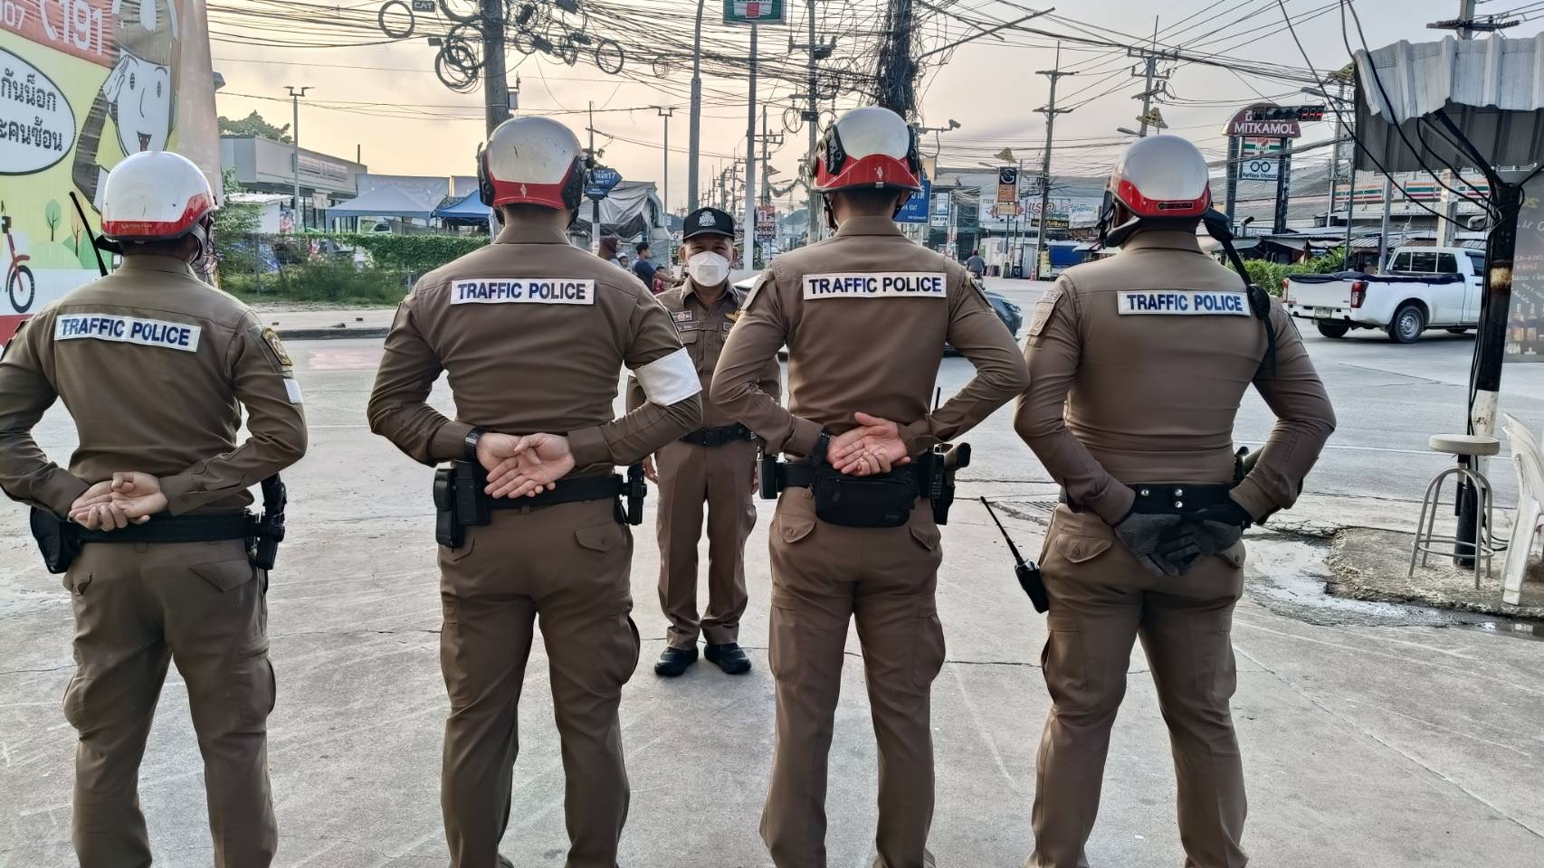

วันที่ 17 มีนาคม 2568 เวลา 10.00 น. พ.ต.ท.ณัฐพล ผ่องสุขสกุล ผกก.สภ.หนองปรือ อบรมข้าราชการตำรวจที่เกี่ยวข้อง และอาสาสมัครจราจร และผู้ขับขี่รถจักรยานยนต์โดยสาร เน้นย้ำให้ปฏิบัติตามกฎหมายอย่างเคร่งครัด ไม่ให้เรียกรับทรัพย์สินหรือประโยชน์อื่นใดเพื่อช่วยเหลือ ผู้กระทำผิดทุกกรณี

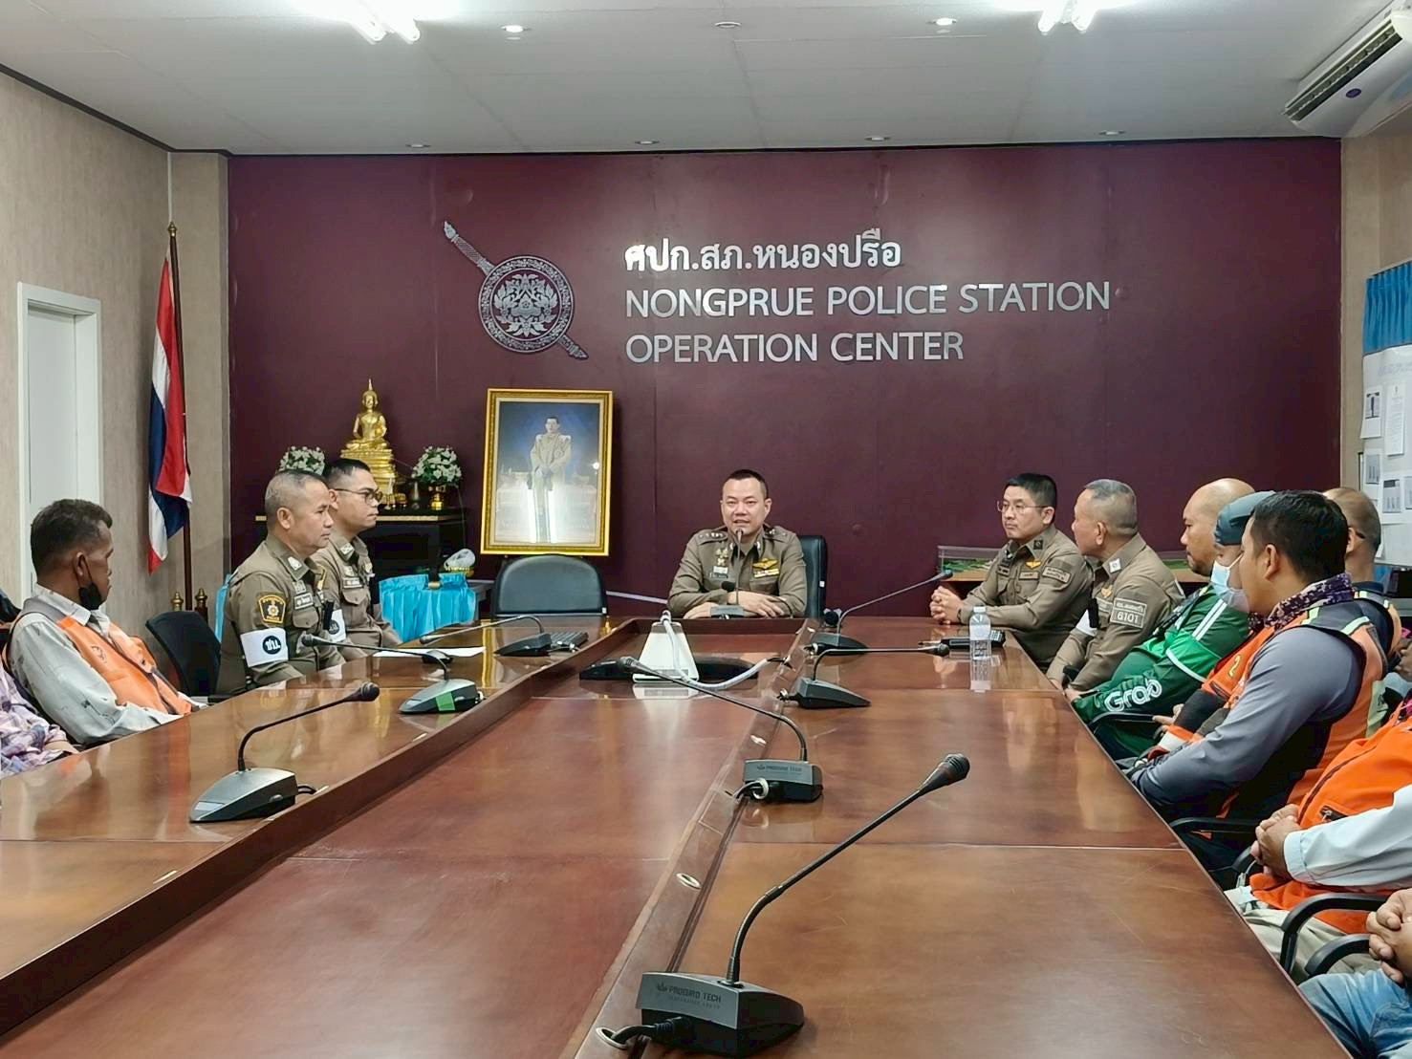

วันที่ 26 กุมภาพันธ์ 2568 เวลา 07.00 น. พ.ต.อ.ณัฐพล ผ่องสุขสกุล อบรมและปล่อยแถวเจ้าหน้าที่ตำรวจสายตรวจและจราจร ก่อนออกปฏิบัติหน้าที่ มีการอบรมกำชับการปฏิบัติงานของเจ้าหน้าที่ตำรวจจราจร โดยให้มีการบังคับใช้กฎหมายอย่างเคร่งครัด ไม่ให้เรียกรับ ทรัพย์สินหรือประโยชน์อื่นใดเพื่อช่วยเหลือ ผู้กระทำผิดทุกกรณี

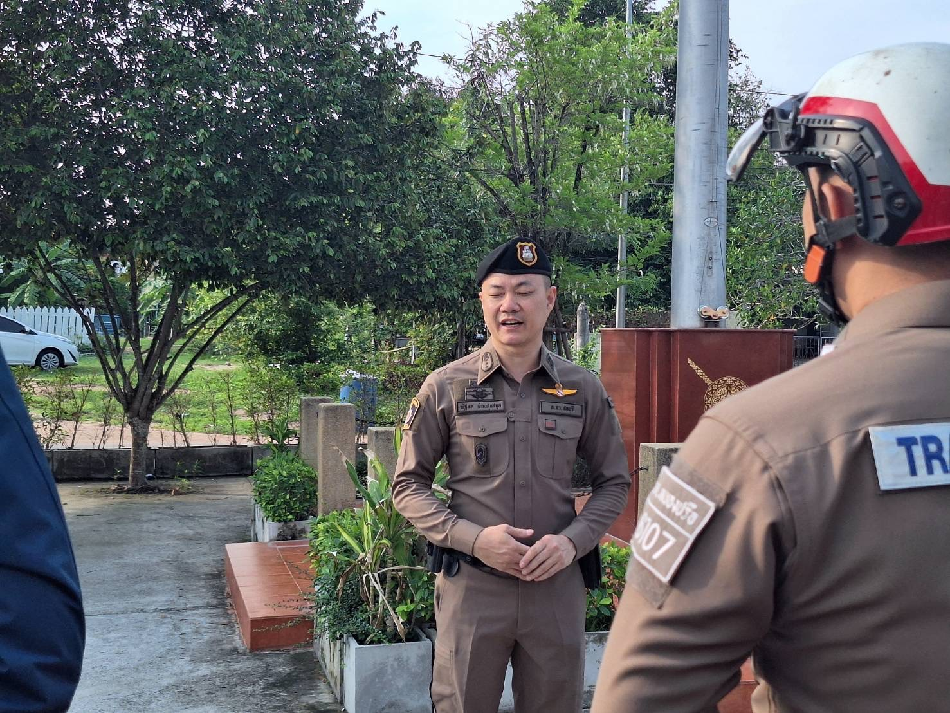

4. สายงานสืบสวน
ประเด็นความเสี่ยง  ต่อการรับสินบน | มาตรการควบคุมความเสี่ยง  ต่อการรับสินบน | กิจกรรม | ผลการดำเนินงาน
กระบวนการ การจับกุมผู้กระทำ ความผิด ตามกฎหมายอาญา  1. การจับกุมความผิดซึ่งหน้า และตาม หมายจับ ต้องแจ้ง ข้อหาและแจ้งสิทธิให้ กฎหมาย กำหนด ผู้ถูกจับทราบถึงสิทธิ ตามที่  - มีการเรียกรับผลประโยชน์เพื่อ แลกกับการ ไม่จับกุม ดำเนินคดี หรือทำให้รับโทษ น้อยลง  2.ลงบันทึกการจับกุม  - เรียกทรัพย์สินหรือประโยชน์อื่น ใดเพื่อ แลกกับ การไม่ให้ถูกจับกุม ดำเนินคดี  3.นำส่งพนักงานสอบสวน  - มีการเรียกรับผลประโยชน์เพื่อ แลก ดำเนินคดี หรือทำ ให้รับโทษ น้อยลง | 1. กำชับให้เจ้าหน้าที่ผู้รับผิดชอบ ปฏิบัติตาม นโยบายต่อต้านการ รับสินบน(Anti-Bribery Policy) และการไม่รับของขวัญของกำนัล หรือประโยชน์อื่นใด(No Gift Policy) จาก การปฏิบัติหน้าที่ อบรม กำชับการปฏิบัติงาน ของ เจ้าหน้าที่ตำรวจให้ปฏิบัติ ตาม กฎหมาย อย่างเคร่งครัด ไม่ให้ เรียกรับทรัพย์สินหรือ ประโยชน์ อื่นใดเพื่อช่วยเหลือ ผู้กระทำผิด  2. จัดหาสวัสดิการเพิ่มเติมเพื่อ สร้างขวัญ กำลังใจในการ ปฏิบัติ หน้าที่  3. เสริมสร้างการควบคุมดูแล ผู้ใต้งบังคับบัญชา ตามคำสั่ง ๑๒๑๒/๒๕๓๗  4. แต่งตั้งคณะกรรมการเพื่อ ติดตามและ ควบคุมการทุจริต ประจำสถานี | 1.ก่อนออกปฏิบัติ หน้าที่ หัวหน้างาน ต้อง อบรม กำชับ การ ปฏิบัติงานของ เจ้าหน้าที่ ตำรวจ ให้ปฏิบัติตาม กฎหมาย อย่าง เคร่งครัด ไม่ให้ เรียก รับ ทรัพย์สิน หรือประโยชน์อื่นใด เพื่อ ช่วยเหลือผู้กระทำ ผิดทุก กรณี  2. สอดส่อง ผู้ใต้งบังคับบัญชา อย่าง สม่ำเสมอ เช่น ออก เยี่ยมเยียน ครอบครัว เพื่อ สอบถามปัญหา ต่างๆ  3. นำปัญหาต่าง ๆ ของ ผู้บังคับบัญชา เสนอ คณะกรรมการ เพื่อติดตาม และ ควบคุมการทุจริต เพื่อ หา แนวทางแก้ไขต่อไป | ผกก.สภ.หนองปรือ เรียก ข้าราชการตำรวจในสายงานสืบสวน มา อบรม กำชับให้ปฏิบัติ ตาม กฎหมาย อย่าง เคร่งครัด ไม่ให้เรียก รับ สินบจากการ ปฏิบัติหน้าที่

วันที่ 17 มีนาคม 2568 เวลา 09.30 น. พ.ต.ท.ธนา วิเศษชัย รอง ผกก.สส.สภ.หนองปรือ และ พ.ต.ท.สุพัฒน์ สุดสงค์ สว.สส.สภ.หนองปรือ อบรมชี้แจงชุดสืบสวนให้ปฏิบัติตามกฎหมายอย่างเคร่งครัด เน้นย้ำให้บังคับใช้กฎหมายกับผู้กระทำความผิด และไม่ให้เรียกรับทรัพย์สิน หรือประโยชน์อื่นใดเพื่อช่วยเหลือผู้กระทำผิดทุกกรณี

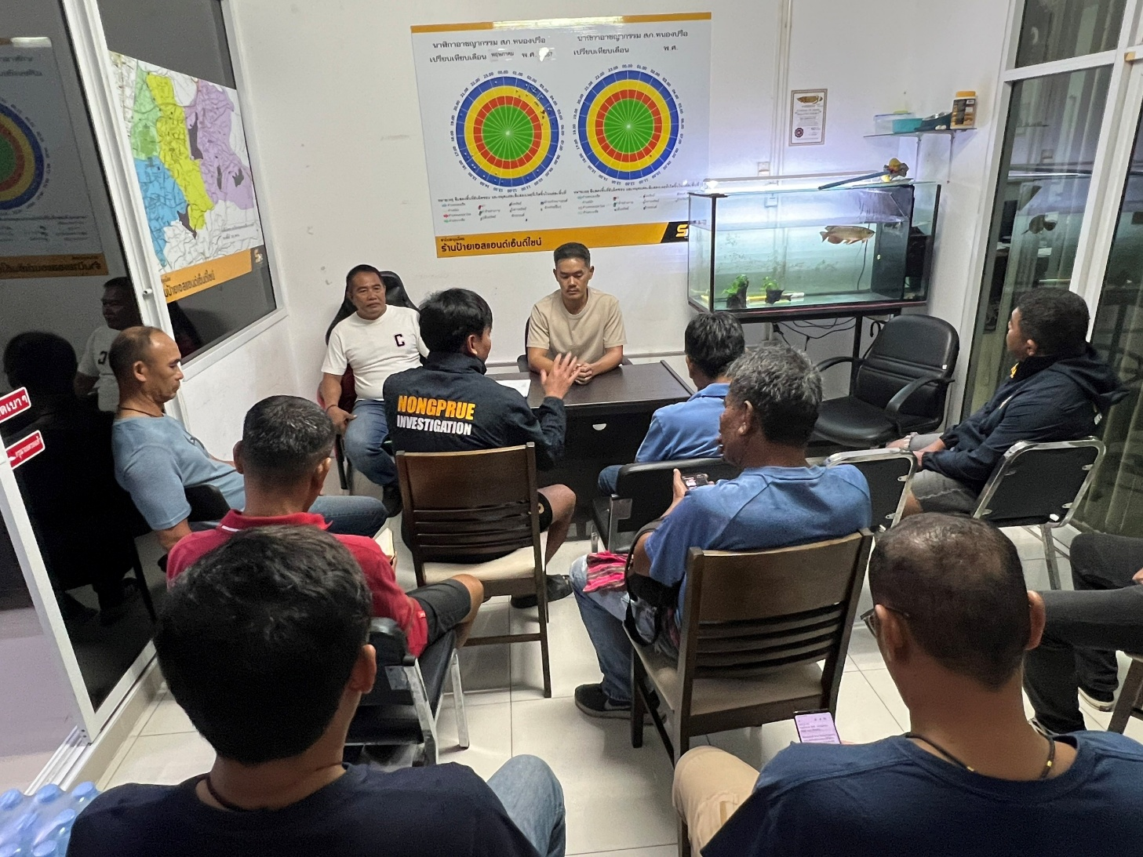

วันที่ 27 มีนาคม 2568 เวลา 09.30 น. พ.ต.ท.ธนา วิเศษชัย รอง ผกก.สส.สภ.หนองปรือ และ พ.ต.ท.สุพัฒน์ สุดสงค์ สว.สส.สภ.หนองปรือ อบรมชี้แจงชุดสืบสวนให้ปฏิบัติตามกฎหมายอย่างเคร่งครัด เน้นย้ำให้บังคับใช้กฎหมายกับผู้กระทำความผิด และไม่ให้เรียกรับทรัพย์สิน หรือประโยชน์อื่นใดเพื่อช่วยเหลือผู้กระทำผิดทุกกรณี

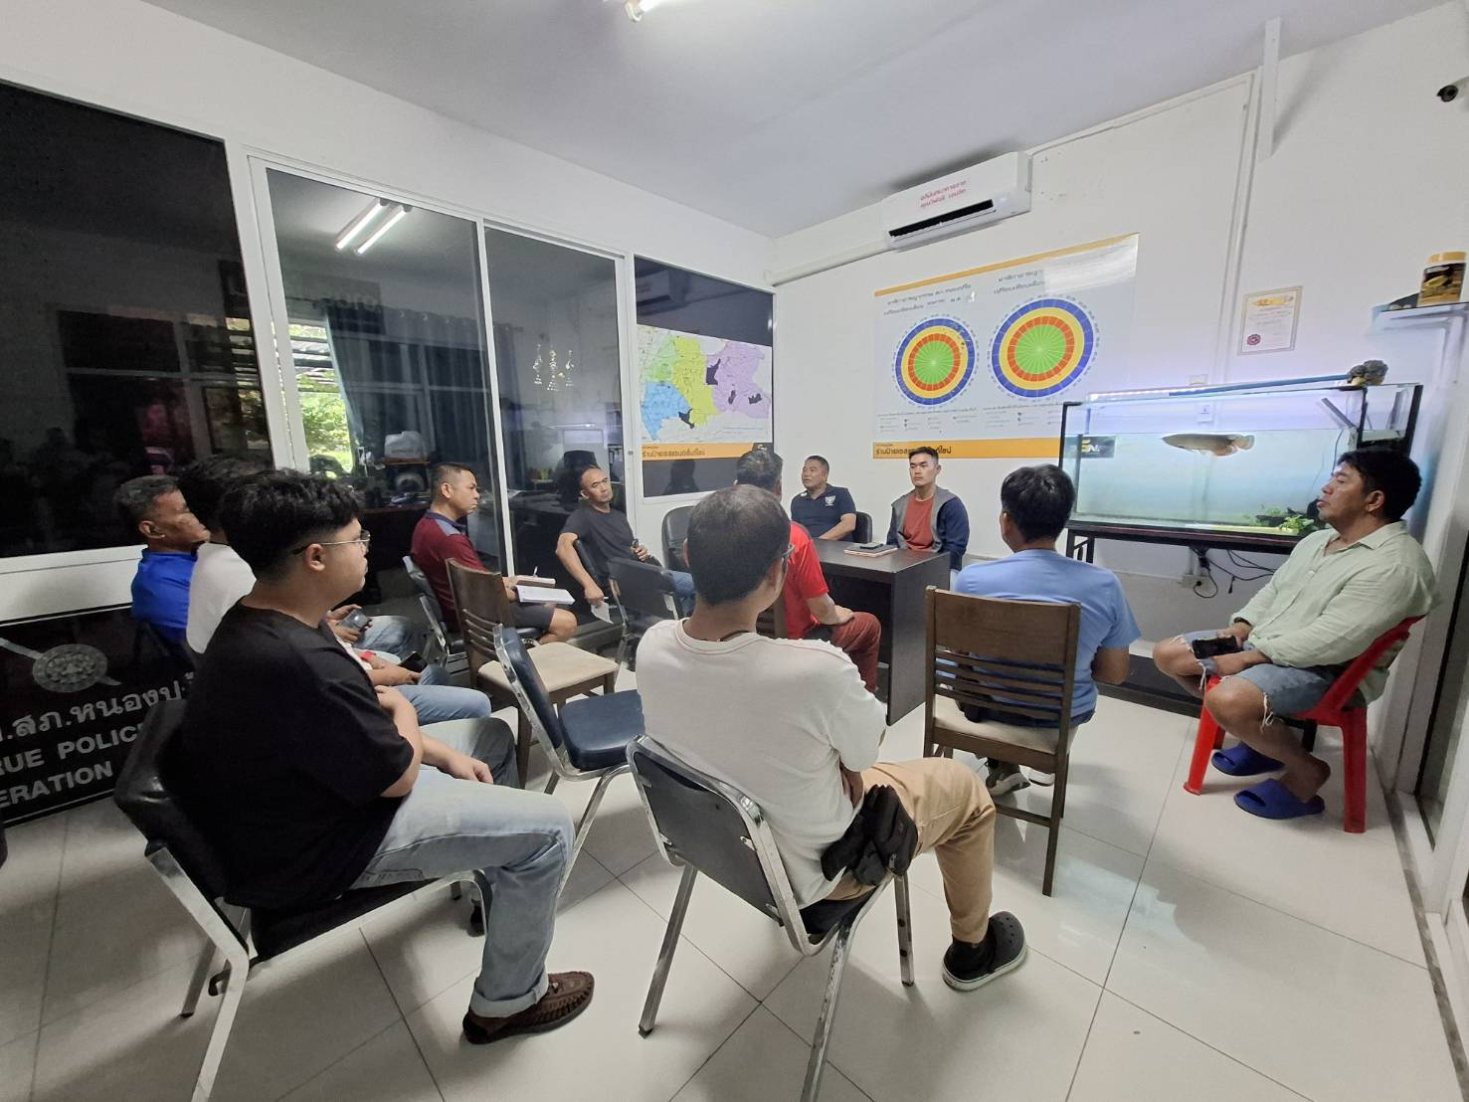

5. สายงานสอบสวน
ประเด็นความเสี่ยง  ต่อการรับสินบน | มาตรการควบคุมความเสี่ยง  ต่อการรับสินบน | กิจกรรม | ผลการดำเนินงาน
การอำนวยความ ยุติธรรมในคดี  1.การทำสำนวนใน คดีอาญา จราจร  - มีการเรียกรับสินบน เพื่อบิดเบือน ข้อเท็จจริง ช่วยเหลือผู้ต้องหา  2. ยื่นคำร้องขอปล่อย ตัวชั่วคราว ต่อ พงส.  - มีการเรียกรับ ผลประโยชน์เพื่ออำนวย ความสะดวกมีการเรียก รับในการให้บริการ | 1. กำชับให้เจ้าหน้าที่ผู้รับผิดชอบ ปฏิบัติตาม นโยบายต่อต้านการ รับสินบน(Anti-Bribery Policy) และการไม่รับของขวัญของกำนัล หรือประโยชน์อื่นใด(No Gift Policy) จาก การปฏิบัติหน้าที่ อบรม กำชับการปฏิบัติงาน ของ เจ้าหน้าที่ตำรวจให้ปฏิบัติ ตาม กฎหมาย อย่างเคร่งครัด ไม่ให้ เรียกรับทรัพย์สินหรือ ประโยชน์ อื่นใดเพื่อช่วยเหลือ ผู้กระทำผิด  2. จัดหาสวัสดิการเพิ่มเติมเพื่อ สร้างขวัญ กำลังใจในการ ปฏิบัติ หน้าที่  3. เสริมสร้างการควบคุมดูแล ผู้ใต้งบังคับบัญชา ตามคำสั่ง ๑๒๑๒/๒๕๓๗ 4.แต่งตั้งคณะกรรมการเพื่อ ติดตามและ ควบคุมการทุจริต ประจำสถานี | 1.ก่อนออกปฏิบัติ หน้าที่ หัวหน้างาน ต้อง อบรม กำชับ การ ปฏิบัติงานของ เจ้าหน้าที่ ตำรวจ ให้ปฏิบัติตาม กฎหมาย อย่าง เคร่งครัด ไม่ให้ เรียก รับ ทรัพย์สิน หรือประโยชน์อื่นใด เพื่อ ช่วยเหลือผู้กระทำ ผิดทุก กรณี  2. สอดส่อง ผู้ใต้บังคับบัญชา อย่าง สม่ำเสมอ เช่น ออก เยี่ยมเยียน ครอบครัว เพื่อ สอบถามปัญหา ต่างๆ  3 .นำปัญหาต่าง ๆ ของ ผู้บังคับบัญชา เสนอ คณะกรรมการ เพื่อติดตาม และ ควบคุมการทุจริต เพื่อหา แนวทางแก้ไข ต่อไป | ผกก.สภ.สัตหีบ พร้อม หัวหน้างาน สอบสวน เรียก เจ้าหน้าที่ตำรวจใน สายงาน สอบสวน มา อบรมชี้แจงกำชับ เจ้าหน้าที่ตำรวจให้ ปฏิบัติ ตาม กฎหมาย อย่างเคร่งครัด ไม่ให้ เรียกรับทรัพย์สินบน หรือ ประโยชน์อื่นใด เพื่อช่วยเหลือ ผู้กระทำผิด ในการ อำนวย ความยุติธรรม ทางอาญา และ กำชับ เรื่องยื่นคำร้องขอ ปล่อย ตัว ชั่วคราวต่อ พนักงาน สอบสวน กำชับนำเงินประกัน ตัวผู้ต้องหา ส่ง เจ้าหน้าที่ การเงินตาม วันที่ ทำการ ปล่อยตัว ชั่วคราว

วันที่ 24 มีนาคม 2568 เวลา 12.30 น. พ.ต.อ.ณัฐพล ผ่องสุขสกุล ผกก.สภ.หนองปรือ และ พ.ต.ท.พงศ์สวัสดิ์ วงศ์วาน รอง ผกก.(สอบสวน) สภ.หนองปรือ เข้าร่วมประชุมอบรมกำชับการปฏิบัติงานของพนักงานสอบสวนและรับประทานอาหารร่วมกัน เน้นย้ำให้ปฏิบัติ ตามกฎหมายอย่างเคร่งครัด ไม่ให้เรียกรับทรัพย์สินหรือ ประโยชน์อื่นใดเพื่อช่วยเหลือผู้กระทำผิด และกำชับเรื่องยื่นคำร้องขอปล่อยตัวชั่วคราวต่อพนักงานสอบสวนกำชับนำเงินประกันตัวผู้ต้องหาส่งเจ้าหน้าที่การเงิน ตามวันที่ทำการปล่อยตัวชั่วคราว

